Лабораторная работа No 9.

Текстовой редактор emacs

Валиева Марина Русланбековна

Содержание

# 1 Цель работы

Познакомиться с операционной системой Linux. Получить практические навыки работы с редактором Emacs.

# 2 Задание

1. Ознакомиться с теоретическим материалом.
2. Ознакомиться с редактором emacs.
3. Выполнить упражнения.
4. Ответить на контрольные вопросы

# 3 Выполнение лабораторной работы

1. Открыла emacs.

открытие

открытие

1. Создала файл lab07.sh с помощью комбинации Ctrl-x Ctrl-f (C-x C-f).

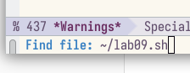

создание

1. Набрала текст.

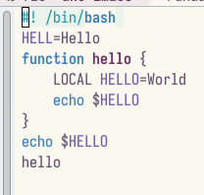

текст

1. Сохранила файл с помощью комбинации Ctrl-x Ctrl-s (C-x C-s).
2. Проделала с текстом стандартные процедуры редактирования, каждое действие должно осуществляться комбинацией клавиш. 5.1. Вырезала одной командой целую строку (С-k).

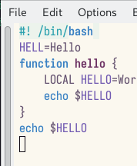

задание 5

5.2. Вставила эту строку в конец файла (C-y).

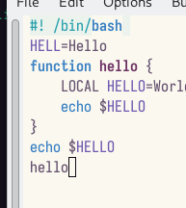

задание 5

5.3. Выделила область текста (C-space).

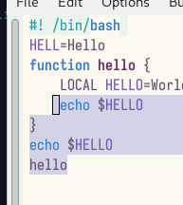

задание 5

5.4. Скопировала область в буфер обмена (M-w).

5.5. Вставила область в конец файла.

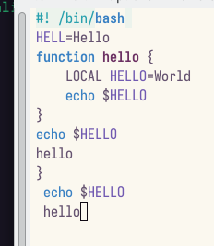

задание 5

5.6. Вновь выделила эту область и на этот раз вырезала её (C-w).

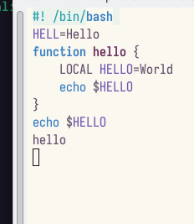

задание 5

5.7. Отменила последнее действие (C-/).

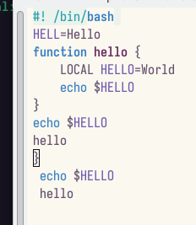

задание 5

1. Научилась использовать команды по перемещению курсора. 6.1. Переместила курсор в начало строки (C-a).

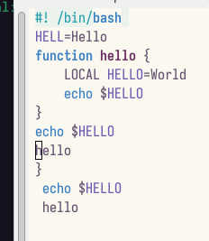

задание 6

6.2. Переместила курсор в конец строки (C-e).

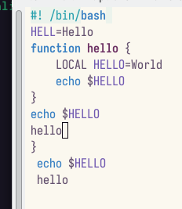

задание 6

6.3. Переместила курсор в начало буфера (M-<). 6.4. Переместила курсор в конец буфера (M->).

1. Управление буферами. 7.1. Вывела список активных буферов на экран (C-x C-b).

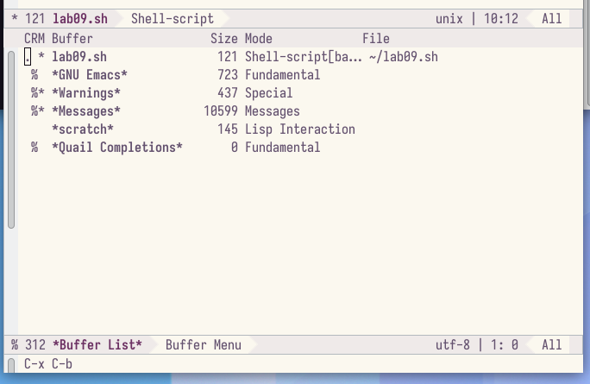

задание 7

7.2. Переместилась во вновь открытое окно (C-x) o со списком открытых буферов и переключилась на другой буфер. 7.3. Закрыла это окно (C-x 0).

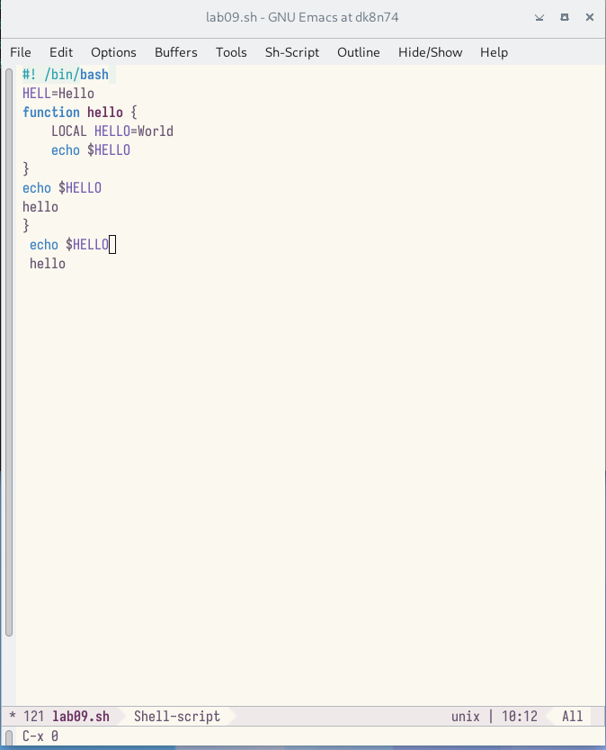

задание 7

7.4. Теперь вновь переключилась между буферами, но уже без вывода их списка на экран (C-x b).

1. Управление окнами. 8.1. Поделила фрейм на 4 части: разделила фрейм на два окна по вертикали (C-x 3), а затем каждое из этих окон на две части по горизонтали (C-x 2)

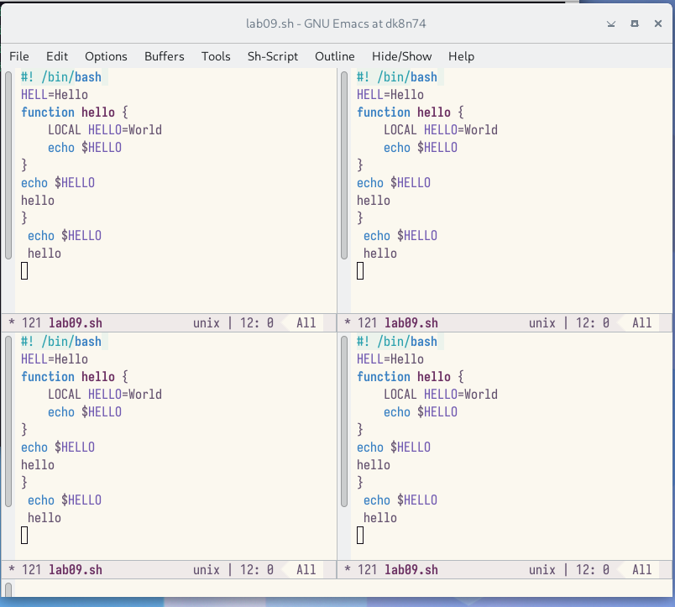

задание 8

8.2. В каждом из четырёх созданных окон открыла новый буфер (файл) и ввела несколько строк текста.

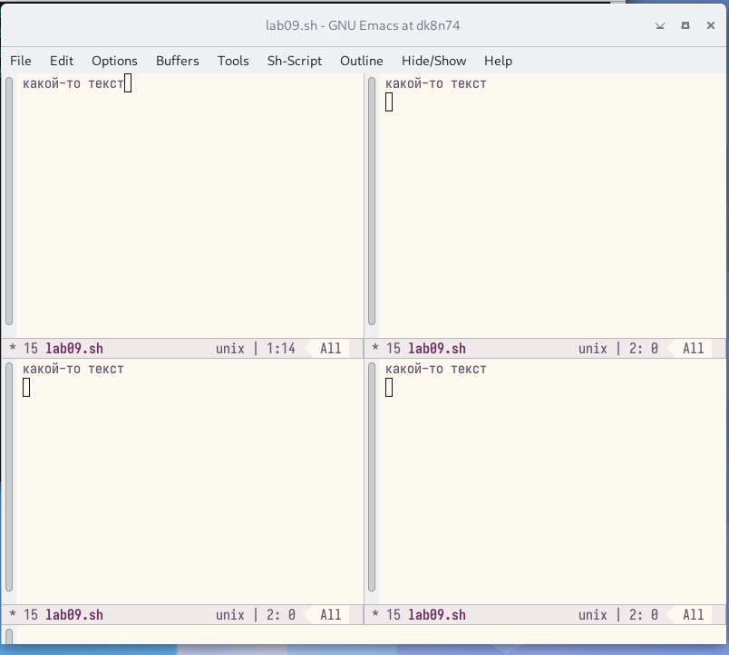

задание 8

1. Режим поиска 9.1. Переключилась в режим поиска (C-s) и нашла несколько слов, присутствующих в тексте.

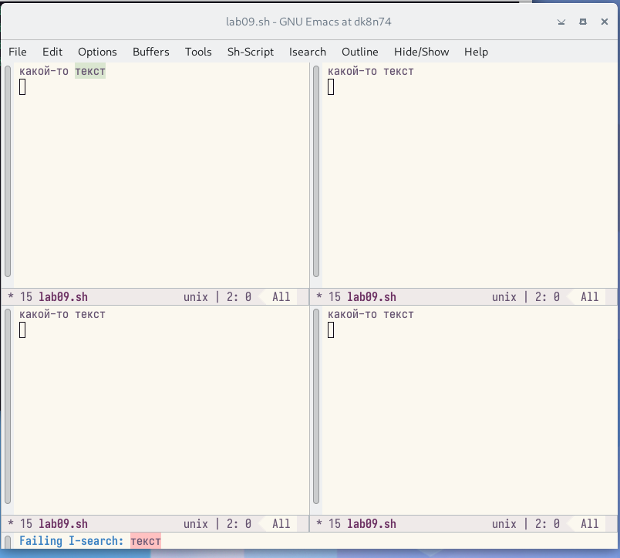

задание 9

9.2. Переключилась между результатами поиска, нажимая C-s. 9.3. Вышла из режима поиска, нажав C-g. 9.4. Перешла в режим поиска и замены (M-%), ввела текст, который следует найти и заменить, нажала Enter , затем ввела текст для замены. После того как были подсвечены результаты поиска, нажала ! для подтверждения замены. 9.5. Испробоывала другой режим поиска, нажав M-s o.

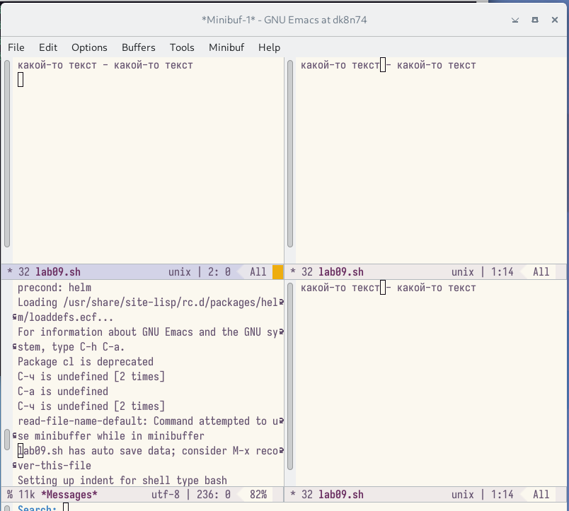

задание 9

# 4 Контрольные вопросы

Кратко охарактеризуйте редактор emacs.  
  
Какие особенности данного редактора могутсделать его сложным для освоения но- вичком?  
  
Своими словами опишите,чтотакое буфер и окно втерминологии emacs’а.  
  
Можно ли открыть больше 10 буферов в одном окне?  
  
Какие буферы создаются по умолчанию при запуске emacs?  
  
Какие клавиши вы нажмёте,чтобы ввести следующую комбинацию C-c | и C-c C-|?  
  
Как поделитьтекущее окно на две части?  
  
В каком файле хранятся настройки редактора emacs?  
  
Какую функцию выполняет клавиша и можно ли её переназначить?  
  
Какой редактор вам показался удобнее в работе vi или emacs? Поясните почему.

# 5 Ответы на контрольные вопросы:

Emacs представляет собой мощный экранный редактор текста, написанный на языке высокого уровня Elisp.  
  
Развитие Emacs в сторону его многогранности послужило причиной того, что и без того интуитивно непонятная программа стала чрезвычайно сложной в применении. В частности, управление осуществляется при помощи различных клавиатурных комбинаций, запомнить которые будет непросто.  
  
Буфер – что-то, состоящее из текста. Окно – область с одним из буферов.  
  
В одном окне можно открыть больше 10 буферов.  
  
После запуска emacs без каких-либо параметров в основном окне отображается буфер scratch, который используется для оценки выражений Emacs Lisp, а также для заметок, которые вы не хотите сохранять. Этот буфер не сохраняется автоматически.  
  
Чтобы ввести следующую комбинацию C-c | я нажму клавиши: Control+c и Shift+, и для C-c C-|: Control+c и Control+Shift+.  
  
Поделить текущее окно на две части можно двумя комбинациями клавиш: C-x 3 или C-x 2.  
  
Настроить или расширить Emacs можно написав или изменив файл ~/.emacs.  
  
Клавиша ← выполняет функцию перемещения курсора в открытом окне также, как и многие другие клавиши её можно переназначить.  
  
Редактор emacs показался мне удобнее из-за возможности открытия нескольких окон с буферами и работать комбинациями клавиш в этот редакторе мне было проще.

# 6 Выводы

В итоге я познакомилась с операционной системой linux. получила практические навыки работы с редактором emacs.